Protokół Nr 7/2007
z posiedzenia Zarządu Powiatu Średzkiego
odbytego w dniu 25 stycznia 2007 r.
o godz. 12.00 w Starostwie Powiatowym
przy ul. Wrocławskiej 2 w Środzie Śląskiej

Obecni:
1. Sebastian Burdzy - Starosta
2. Mariusz Wojewódka - Wicestarosta
3. Czesław Kaczmarek - członek Zarządu
4. Dariusz Maciejewski - członek Zarządu
5. Marek Majerowski - członek Zarządu

oraz
Janina Gawlik - Skarbnik Powiatu
Mariusz Żałobniak - Sekretarz Powiatu

Starosta - przywitał przybyłych na posiedzenie członków Zarządu, a następnie odczytał
proponowany porządek posiedzenia j.n.:

1. Otwarcie posiedzenia.
2. Przyjęcie porządku posiedzenia.
3. Przyjęcie protokołu nr 6/2007 z posiedzenia Zarządu Powiatu.
4. Podjęcie uchwał w sprawie:
- wyrażenia zgody na nieodpłatne umieszczenie Herbu Powiatu Średzkiego w materiałach wydawanych przez Klub Honorowych Dawców Krwi "Kropelka Życia" w Środzie Śląskiej
5. Zaopiniowanie uchwał Rady Powiatu w sprawie:
- zmiany Wieloletniego Planu Inwestycyjnego Powiatu Średzkiego
6. Zajęcie stanowiska w sprawie:
- wniosku Wójta Gminy Miękinia w sprawie partycypacji Gminy Miękinia w udziale środków własnych, koniecznych przy realizacji zadań polegających na poprawie stanu technicznego dróg powiatowych na terenie Gminy Miękinia.
- wniosku Kierownika PCPR w Środzie Śląskiej o wyrażenie zgody na rozpatrywanie wniosków o dofinansowanie do zakupu przedmiotów ortopedycznych i środków pomocniczych oraz przyznawanie dofinansowania na ten cel przed zatwierdzeniem planu środków z PFRON na rok 2007
- wniosku Klubu Honorowych Dawców Krwi o dofinansowanie ich działalności w 2007 roku.
7. Sprawy różne.

Starosta poinformował, że radca prawny Starostwa Powiatowego określił swoje stanowisko co do zapytania Zarządu Powiatu czy pismo Kierownika Powiatowego Centrum Pomocy Rodzinie w Wałbrzychu jest skargą na Kierownika Powiatowego Centrum Pomocy Rodzinie w Środzie Śląskiej czy, też nie jest skargą. Radca prawny stoi na stanowisku, że jest to skarga. Tutaj Starosta odczytał opinię.
Odnośnie pozostałych skarg na Kierownika PCPR w Środzie Śląskiej, a jest ich razem 4, łącznie z pismem Sądu Rejonowego w Środzie Śląskiej, trzeba się zastanowić jak tutaj sprawę rozwiązać.

Sekretarz poinformował, że jeżeli chodzi o pismo Pani Sędzi dotyczące braku realizacji ze strony PCPR-u jednego z postanowień Sądu, to są tutaj różne opinie. Wydział Prawny i Nadzoru Urzędu Wojewódzkiego stoi na stanowisku, że o tym czy pismo to potraktować jako skargę na Kierownika, powinien zdecydować albo Starosta albo Rada Powiatu.

Starosta poprosił, aby przypomnieć treść pisma Pani Sędzi.

Sekretarz odczytał pismo (załącznik nr 1 do protokołu).

Starosta poinformował, że dzwonił do Kierownika PCPR w tej sprawie. Można tak powiedzieć, że sprawa realizacji tego postanowienia sądowego, a więc umieszczenia dziecka w placówce jest już zamknięta. Dziewczynka została umieszczona w Zakładzie Opiekuńczo - Leczniczym. Trzeba jednak zdecydować, czy sprawa PCPR Wałbrzych ma trafić na Radę Powiatu.

Sekretarz odpowiedział, że skoro jest taka opinia radcy prawnego, tak jak zażądał tego Zarząd, iż pismo to nosi znamiona skargi, to musi trafić sprawa na Radę Powiatu do zbadania zasadności tej skargi.

Starosta - wobec powyższego złożył wniosek formalny o wniesienie do porządku posiedzenia projektu uchwały Rady Powiatu w sprawie zbadania zasadności skargi Kierownika PCPR w Wałbrzychu na działalność Kierownika PCPR w Środzie Śląskiej.

Radny D. Maciejewski - zaproponował, aby Rada Powiatu zajęła się od razu dwoma sprawami: tą dotyczącą PCPR-u w Wałbrzychu i tą dotyczącą realizacji postanowienia sądowego.

Skarbnik zaproponowała członkom Zarządu, aby wzięli pod uwagę też takie rozwiązanie: są w sumie 4 sprawy dotyczące działalności tego samego kierownika, które się ze sobą wiążą. Niech Rada Powiatu rozpatrzy te skargi kompleksowo.

Radny D. Maciejewski poprosił o sprecyzowanie jakie to są skargi.

Sekretarz poinformował, że pierwsza sprawa to pismo Dyrektora PCPR w Wałbrzychu. Tutaj sprawa jest jasna. Jest to skarga zgodnie z opinią radcy prawnego, i trzeba ją skierować do rozpatrzenia na Radę Powiatu.
Druga sprawa - pismo asesora Sadu Rejonowego w Środzie Śląskiej, dotyczące braku realizacji przez PCPR w Środzie Śląskiej postanowienia sądowego, dotyczącego natychmiastowego umieszczenia osoby małoletniej w placówce opiekuńczo - wychowawczej.
Trzecia sprawa - wypowiedź Kierownika PCPR w Środzie Śląskiej zawarta w grudniowym artykule miesięcznika ROLAND.
Czwarta sprawa - skarga rodziny zastępczej z terenu Środy Śląskiej.

Skarbnik przypomniała, że jest jeszcze jedna sprawa dotycząca narażenia Powiatu Średzkiego na naruszenie dyscypliny finansowej ze względu na wprowadzenie przez Kierownika PCPR w Środzie Śląskiej w błąd Zarządu Powiatu co do pozyskania przez Powiat środków z Urzędu Marszałkowskiego i ich braku, o czym dowiedzieliśmy się w ostatnim dniu 2006 roku. Jednak ta sprawa powinna być oddzielona ze względu na swój specyficzny charakter.

Starosta wobec powyższego zmienił treść wniosku na wniosek o wprowadzenie do porządku posiedzenia Zarządu zaopiniowania projektu uchwały Rady Powiatu w sprawie zlecenia Komisji Rewizyjnej zbadania zasadności skarg (w liczbie 4) na działalność Kierownika Powiatowego Centrum Pomocy Rodzinie w Środzie Śląskiej i skierowanie go na dzisiejsze obrady Rady Powiatu.

Wicestarosta zaproponował wprowadzenie do porządku posiedzenia Zarządu Powiatu uchwały w sprawie wystąpienia z wnioskiem do Rady Gminy w Miękini o wyrażenie zgody na odwołanie radnej Gminy Miękinia - Moniki Międzyrzeckiej z funkcji Kierownika Powiatowego Centrum Pomocy Rodzinie w Środzie Śląskiej.

Radny Cz. Kaczmarek powiedział, że jest to nadużycie. Dopiero wszystkie skargi są kierowane do rozpatrzenia. Nie wiemy jeszcze jakie będzie stanowisko Komisji Rewizyjnej.

Starosta zaproponował, aby jednak poczekać z tą uchwałą Zarządu Powiatu, do momentu rozstrzygnięcia sprawy przez Komisję Rewizyjną. Zaproponował niepodejmowanie dzisiaj tej uchwały.

Radny D. Maciejewski zaproponował, aby przegłosować wniosek Wicestarosty. Zbędne będzie wówczas głosowanie nad wnioskiem Starosty w tym temacie.

Starosta w związku z takim stanem sprawy wycofał swój wniosek o niepodejmowanie dzisiaj tej uchwały w sprawie wystąpienia z wnioskiem do Rady Gminy w Miękini o wyrażenie zgody na odwołanie radnej Gminy Miękinia - Moniki Międzyrzeckiej z funkcji Kierownika Powiatowego Centrum Pomocy Rodzinie w Środzie Śląskiej.

Radny M. Majerowski zaproponował o wprowadzenie do porządku posiedzenia rozpatrzenie możliwości zatrudnienia audytora zewnętrznego w celu dokonania "bilansu otwarcia" dla Starostwa Powiatowego i wszystkich jednostek organizacyjnych Powiatu.

Wicestarosta zaproponował o wycofanie z porządku obrad zaopiniowania uchwały Rady Powiatu w sprawie zmiany Wieloletniego Planu Inwestycyjnego Powiatu Średzkiego oraz wniosku Wójta Gminy Miękinia w sprawie partycypacji Gminy Miękinia w udziale środków własnych, koniecznych przy realizacji zadań polegających na poprawie stanu technicznego dróg powiatowych na terenie Gminy Miękinia. Te dwie sprawy wiążą się ze sobą i chciałby dokładniej się zapoznać z WPI.

Starosta po zakończeniu dyskusji sformułował wszystkie propozycje.

Za przyjęciem wniosku Starosty w sprawie wniesienia do porządku posiedzenia zaopiniowania projektu uchwały Rady Powiatu w sprawie zlecenia Komisji Rewizyjnej zbadania zasadności skarg na działalność Kierownika Powiatowego Centrum Pomocy Rodzinie w Środzie Śląskiej członkowie Zarządu głosowali:
ZA -4; P - 1; W -0. Punkt został wprowadzony.

Za przyjęciem wniosku Starosty, zgłoszonego przez Wicestarostę, w sprawie wprowadzenia do porządku posiedzenia uchwały Zarządu Powiatu w sprawie wystąpienia z wnioskiem do Rady Gminy w Miękini o wyrażenie zgody na odwołanie radnej Gminy Miękinia - Moniki Międzyrzeckiej z funkcji Kierownika Powiatowego Centrum Pomocy Rodzinie w Środzie Śląskiej członkowie Zarządu głosowali:
ZA - 3; P -2; W -0. Punkt został wprowadzony.

Za przyjęciem wniosku Starosty, zgłoszonego przez radnego M. Majerowskiego, w sprawie wprowadzenia do porządku posiedzenia rozpatrzenia możliwości zatrudnienia audytora zewnętrznego w celu dokonania "bilansu otwarcia" dla Starostwa Powiatowego i wszystkich jednostek organizacyjnych Powiatu członkowie Zarządu głosowali jednogłośnie. Punkt został wprowadzony.

Za przyjęciem wniosku Starosty, zgłoszonego przez Wicestarostę w sprawie wycofania z porządku posiedzenia zaopiniowania uchwały Rady Powiatu w sprawie zmiany Wieloletniego Planu Inwestycyjnego Powiatu Średzkiego oraz wniosku Wójta Gminy Miękinia w sprawie partycypacji gminy Miękinia w udziale środków własnych, koniecznych przy realizacji zadań polegających na poprawie stanu technicznego dróg powiatowych na terenie Gminy Miękinia członkowie zarządu głosowali:
ZA - 4; P - 1; W -0 Punkty zostały wycofane.

Za przyjęciem porządku obrad wraz z przegłosowanymi zmianami członkowie Zarządu głosowali: ZA - 4; P - 1; W - 0

Po zmianach porządek obrad Zarządu Powiatu przedstawia się następująco:
1. Otwarcie posiedzenia.
2. Przyjęcie porządku posiedzenia.
3. Przyjęcie protokołu nr 6/2007 z posiedzenia Zarządu Powiatu.
4. Podjęcie uchwał w sprawie:
- wyrażenia zgody na nieodpłatne umieszczenie Herbu Powiatu Średzkiego w materiałach wydawanych przez Klub Honorowych Dawców Krwi "Kropelka Życia" w Środzie Śląskiej;
- wystąpienia z wnioskiem do Rady Gminy w Miękini o wyrażenie zgody na odwołanie radnej Gminy Miękinia - Moniki Międzyrzeckiej z funkcji Kierownika Powiatowego Centrum Pomocy Rodzinie w Środzie Śląskiej;
5. Zaopiniowanie uchwał Rady Powiatu w sprawie:
- zlecenia Komisji Rewizyjnej zbadania zasadności skarg na działalność Kierownika Powiatowego Centrum Pomocy Rodzinie w Środzie Śląskiej
6. Zajęcie stanowiska w sprawie:
- wniosku Kierownika PCPR w Środzie Śląskiej o wyrażenie zgody na rozpatrywanie wniosków o dofinansowanie do zakupu przed miotów ortopedycznych i środków pomocniczych i przyznawanie dofinansowania na ten cel przed zatwierdzeniem planu środków z PFRON na rok 2007;
- wniosku Klubu Honorowych Dawców Krwi o dofinansowanie ich działalności w 2007 roku;
- rozpatrzenie możliwości zatrudnienia audytora zewnętrznego w celu dokonania "bilansu otwarcia" dla Starostwa Powiatowego i wszystkich jednostek organizacyjnych Powiatu.
7. Sprawy różne.

Ad. 3. Przyjęcie protokołu nr 6/2007 z posiedzenia Zarządu Powiatu.

Wicestarosta wniósł o wycofanie tego punktu z porządku obrad, ponieważ nie zapoznał się z protokołem.

Starosta w związku z powyższym ogłosił 10 min. przerwy w celu zapoznania się członków Zarządu z treścią protokołu.

Po przerwie wznowiono obrady.

Starosta wniósł o przyjęcie protokołu nr 6/2007 z poprzedniego posiedzenia Zarządu.

Członkowie Zarządu za przyjęciem protokołu nr 6/2007 głosowali: ZA - 3; P - 2 W - 0
Protokół został przyjęty.

Ad. 4 Podjęcie uchwał w sprawie:
- wyrażenia zgody na nieodpłatne umieszczenie Herbu Powiatu Średzkiego w materiałach wydawanych przez Klub Honorowych Dawców Krwi "Kropelka Życia" w Środzie Śląskiej;

Starosta odczytał projekt uchwały.

Radny D. Maciejewski zapytał, gdzie ten herb miałby być umieszczany.

Starosta odpowiedział, że między innymi na kalendarzykach.

Członkowie Zarządu jednogłośnie podjęli uchwałę.

Sekretarz poprosił o 10 min. przerwy na przygotowanie projektu następnej uchwały wprowadzonej na dzisiejsze posiedzenie.

Starosta ogłosił 10 min. przerwy.

Po przerwie wznowiono obrady.

- podjęcie uchwały w sprawie wystąpienia z wnioskiem do Rady Gminy w Miękini o wyrażenie zgody na odwołanie radnej Gminy Miękinia - Moniki Międzyrzeckiej z funkcji Kierownika Powiatowego Centrum Pomocy Rodzinie w Środzie Śląskiej;

Starosta odczytał projekt uchwały.

Radny Cz. Kaczmarek odnośnie zapisu w projekcie "niewłaściwa współpraca", zapytał kto tak stwierdził, że jest ta współpraca niewłaściwa. Podtrzymuje on swoje zdanie, że Zarząd Powiatu powinien poczekać z takim wnioskiem do czasu uzyskania stanowiska w tej sprawie od Komisji Rewizyjnej.

Sekretarz poinformował, że występując z takim wnioskiem do Rady Gminy Miękinia należy podać przyczyny uzasadniające rozwiązanie stosunku pracy.

Wicestarosta zaproponował, aby zmienić ten zapis na "uwag dotyczących współpracy".

Za przyjęciem uchwały z wniesioną poprawką Wicestarosty członkowie Zarządu głosowali: ZA - 3; P - 2; W - 0. Uchwała został podjęta.

Ad. 5 Zaopiniowanie uchwał Rady Powiatu w sprawie:

- zlecenia Komisji Rewizyjnej zbadania zasadności skarg na działalność Kierownika Powiatowego Centrum Pomocy Rodzinie w Środzie Śląskiej

Członkowie Zarządu za pozytywną opinią projektu uchwały głosowali: ZA - 4; P - 1; W -0.

Ad. 6 Zajęcie stanowiska w sprawie:

- wniosku Kierownika PCPR w Środzie Śląskiej o wyrażenie zgody na rozpatrywanie wniosków o dofinansowanie do zakupu przedmiotów ortopedycznych i środków pomocniczych oraz przyznawanie dofinansowania na ten cel przed zatwierdzeniem planu środków z PFRON na rok 2007;

Starosta odczytał wniosek Kierownika PCPR. Poinformował, że jest to procedura standardowa. Potrzebna jest zgoda Zarządu Powiatu na to, aby PCPR mógł rozpatrywać wnioski o dofinansowanie do zakupu przedmiotów ortopedycznych i środków pomocniczych przed zatwierdzeniem limitu środków PFRON na dany rok.
Wniósł o wyrażenie zgody.

Członkowie Zarządu za wyrażeniem zgody na rozpatrywanie wniosków o dofinansowanie do zakupu przedmiotów ortopedycznych i środków pomocniczych oraz przyznawanie dofinansowania na ten cel przed zatwierdzeniem planu środków z PFRON na rok 2007 głosowali: ZA - 4; P - 0; W - 1.

- wniosku Klubu Honorowych Dawców Krwi o dofinansowanie ich działalności w 2007 roku;

Starosta odczytał wniosek Klubu Honorowych Dawców Krwi w Środzie Śląskiej o dofinansowanie ich działalności w roku 2007 w kwocie 1000 zł.

Skarbnik poinformowała członków Zarządu, że nie ma takiej możliwości, ponieważ nie jest to zadanie powiatu. Procedura przyznania środków na inny cel niż zadanie powiatu jest taka, że należy ogłosić konkurs zgodnie z ustawą o wolontariacie.

Radny M. Majerowski zapytał jaka była praktyka dotychczas.

Skarbnik odpowiedziała, że do tej pory zawsze jak Klub ten występował otrzymywał od Zarządu Powiatu odmowną decyzję z takich oto właśnie względów.

Radny M. Majerowski poprosił o potwierdzenie, że do tej pory Klub ten nie otrzymał od Powiatu żadnych środków.

Skarbnik potwierdziła, że tak właśnie było.

Radny M. Majerowski postawił wniosek, aby w piśmie w którym będzie ujęta odmowa Zarządu poinformować wnioskodawców o procedurze pozyskiwania środków z budżetu powiatu.

Członkowie Zarządu za odmownym załatwieniem wniosku Klubu Honorowych Dawców Krwi o dofinansowanie ich działalności w 2007 roku z powiadomieniem ich o procedurze pozyskiwania środków z budżetu powiatu głosowali: ZA - 4; P - 0; W - 1

- rozpatrzenie możliwości zatrudnienia audytora zewnętrznego w celu dokonania bilansu otwarcia dla Starostwa Powiatowego i wszystkich jednostek organizacyjnych Powiatu.

Radny M. Majerowski wyjaśnił, że przede wszystkim chodzi tutaj o zbadanie gospodarki finansowej Starostwa i jednostek organizacyjnych powiatu. Radny chce wiedzieć w jakiej sytuacji finansowej jest powiat. Będzie to "bilans otwarcia".

Starosta zapytał Skarbnika jak wyglądają szczegóły techniczne tej sprawy.

Skarbnik odpowiedziała, że trzeba zatrudnić człowieka z takimi uprawnieniami albo na umowę zlecenie albo na stałe.

Starosta zaproponował, aby wyrazić zgodę na zatrudnienie audytora zewnętrznego w celu zbadania gospodarki finansowej Starostwa Powiatowego i wszystkich jednostek organizacyjnych Powiatu. Poprosił Skarbnika o przygotowanie wyliczenia kosztu tego przedsięwzięcia na jedno z najbliższych posiedzeń Zarządu.

Członkowie jednogłośnie poparli wniosek Starosty.

Sekretarz poinformował członków Zarządu, że wpłynęła notatka Wydziału RLO dotycząca przeprowadzonej wizji terenowej w miejscowości Rakoszyce w celu dokonania oceny stanu drzew na posesjach przy u. Wrocławskiej 3, 5 i 12. (załącznik nr 2 do protokołu)

Starosta wobec powyższego wniósł sprawę do porządku posiedzenia jako zajęcie stanowiska w sprawie wykonania cięć korekcyjnych drzew rosnących w Rakoszycach na posesji przy ul. Wrocławskiej 3, 5 i 12.
Zarząd za wprowadzeniem sprawy do porządku posiedzenia głosował jednogłośnie. Starosta odczytał notatkę.

Członkowie Zarządu jednogłośnie skierowali sprawę do Wydziału Dróg i Wydziału GMP celem realizacji cięć korekcyjnych przez specjalistyczną firmę mającą uprawnienia z zakresu pielęgnacji drzew.

Ad. 7 Sprawy różne.

Radny Cz. Kaczmarek poprosił Starostę o odpowiedź dla sołtysów z terenu Gminy Miękinia, którzy zwrócili się do Starosty o zorganizowanie wspólnego spotkania dotyczącego realizacji modernizacji drogi Wojnowice - Czerna.

Wobec zrealizowanego porządku posiedzenia Przewodniczący Zarządu zamknął posiedzenie.

Protokołowała: Podpisy:
( - )
Anna Dutko 1. Sebastian Burdzy - ........( - )...................................

2. Mariusz Wojewódka - ........( - )................................

3. Czesław Kaczmarek – ........( - )...........................

4. Dariusz Maciejewski – .......( - )..........................

5. Marek Majerowski – ......( - ).............................

Załącznik nr 1
do protokołu nr 7/2007

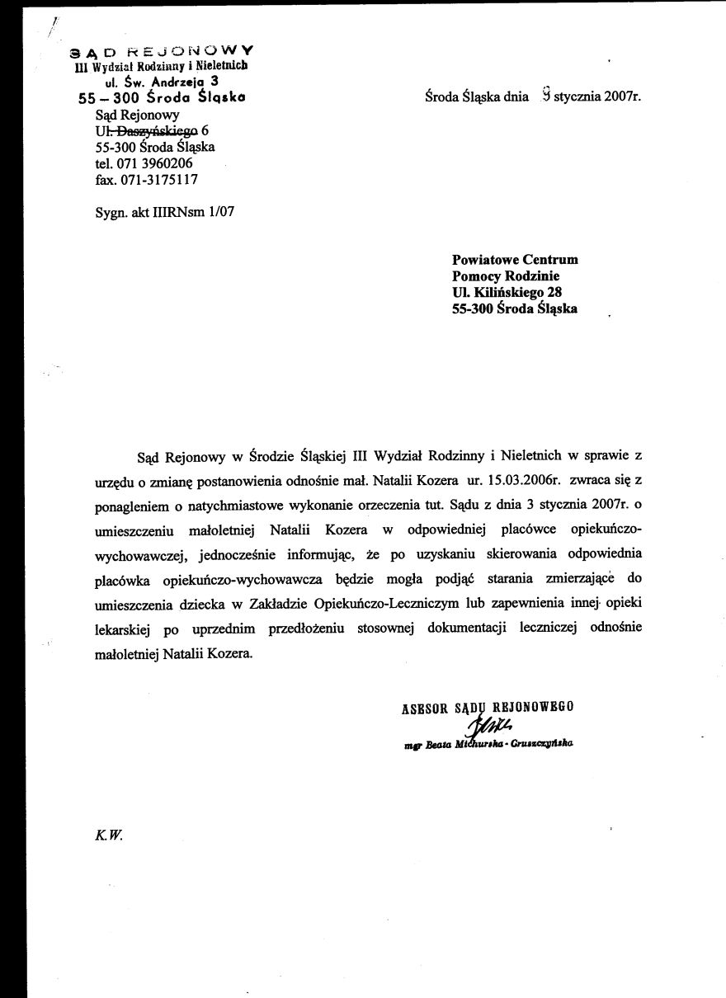

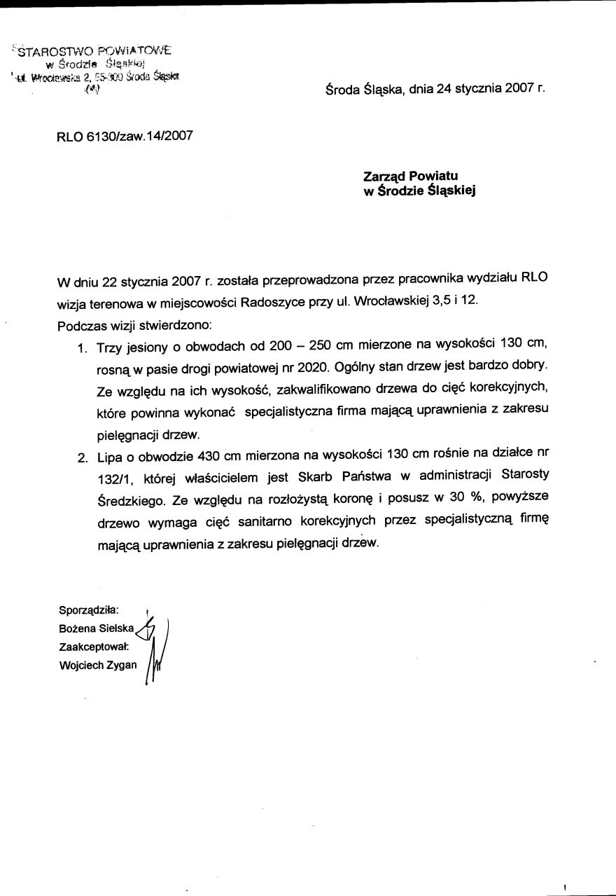
Załącznik nr 2
do protokołu nr 7/2007

